5 класс ФГТ.
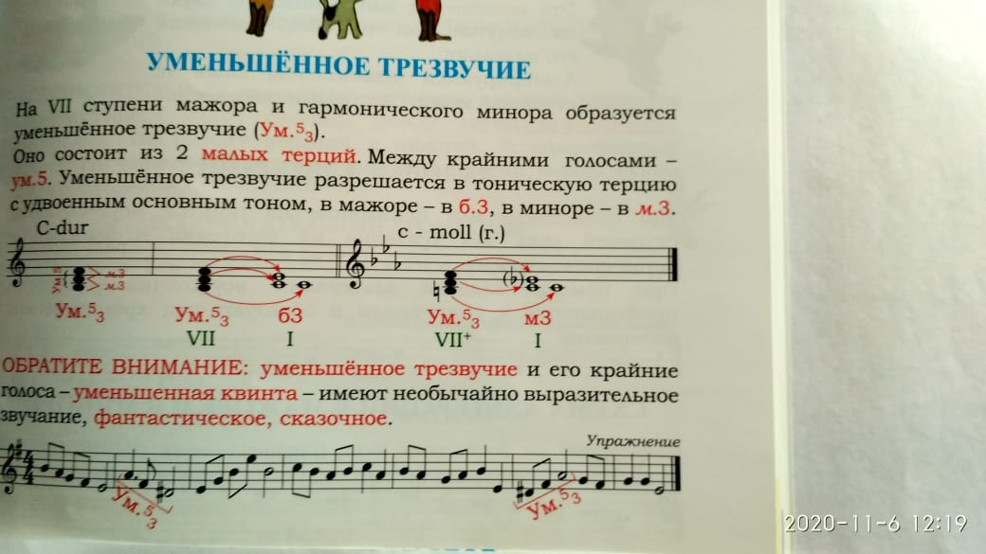
Тема урока: Уменьшенное трезвучие.

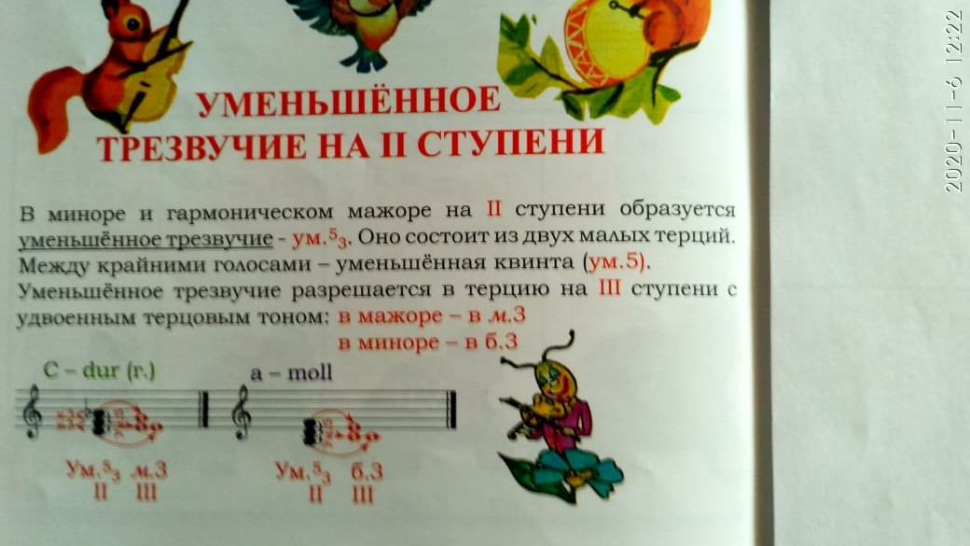

Задание:
1. Переписать эту тему в тетрадь.
2. Выучить её.
3. Построить Ум 5 3 на VII и II ступенях в тональностях с 1 ключевым знаком (мажор и минор)
4. I ч № 494, 496; II ч № 113.
Письменное задание жду на адрес podgornova.gv@mail.ru
Выполняйте задания обязательно. Следите за последующими темами и заданиями.
Желаю всем успехов! Не болейте!

